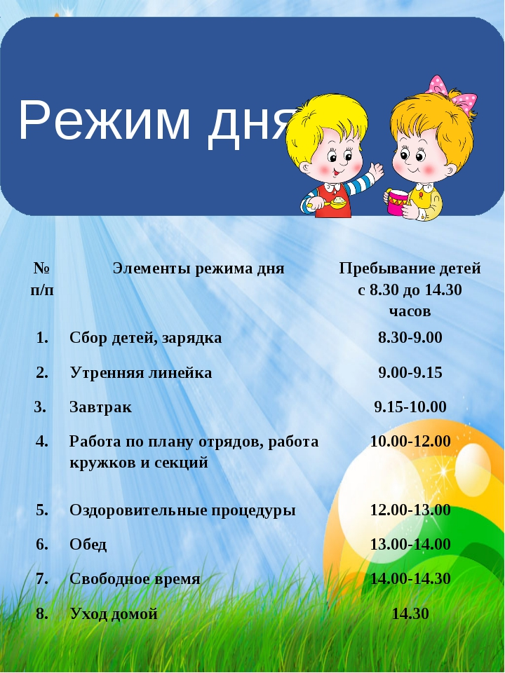

**Утверждаю.**

**Директор школы**

**_______________М.Е.Воропаева**

**Час тихих игр, просмотр видео/кинофильмов**